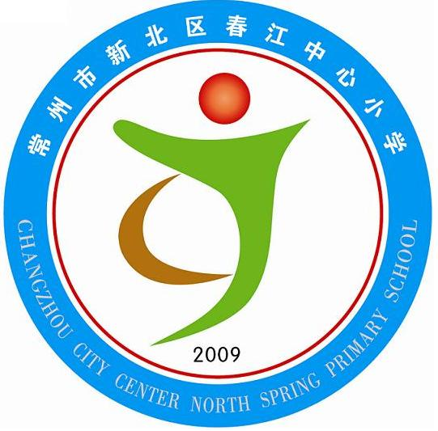
享受如春教育 培育有根新人
节约用水 从我做起
新北区春江中心小学 陈小燕
一、研究目标
1、通过小组合作，能想出节水的金点子。
2、通过小组合作方式，调动学生参与活动的积极性，让学生感受集体的才能和智慧。
3、倡导节水行动从娃娃抓起，培养学生自觉养成良好的节纸习惯，渗透“创新改变生活，智慧优化生活”的理念。
二、教学重点：
从多角度设计节水方法
教学准备：
多媒体教学设备
教学过程：
一、导语：
同学们，上节课前我们对家庭、校园浪费水的现象进行了调查，课上我们进行了交流，发现在我们日常生活中存在很多浪费水的现象，通过上节课的交流，你有什么收获吗？
学生交流自己的收获。
通过大家的交流，我们感受到节约用水迫在眉睫，那么，对于我们这些身边被浪费的水，你有什么好办法节约用水，让它物尽其用呢？这节课我们一起来围绕节水的方法展开研究。
二、节水点子，你说我说：
请同学们选定1-2处浪费水的现象，设计节水点子。
点子名称
节水做法
要求：想一想，设计一个点子名称
说一说，介绍你的点子
２、教师巡视指导。
３、学生汇报交流节水的做法。
要求：汇报的学生：1、声音要响亮。
2、理由要说清。
3、节水做法要讲清。
听的学生：1、听出点子的妙处。
2、你能帮他们完善吗？
教师根据学生的汇报归纳：废水再利用
改进设施
改变用水习惯、方式
加强节水宣传
三、评点子
刚才大家通过智慧的碰撞，想出了很多的节水点子，那么这些点子是否可行、是否合理、是否科学，接下来我们就一起来评一评。
要求：可行，一星级
可行又合理 二星级
可行、合理又科学 三星级
达到三星级的点子为“金点子”
教师组织学生对刚才提出的点子进行评价，及时给小组加星。
四、做点子
同学们通过小组研究，想出了很多节水的妙招，那么怎样把我们的调查和研究向全校师生甚至是社会推广，让他们和我们一起加入到节约用水的行列呢？请各小组选择一个节水点子进行推广，如果有困难可以请教我们的老师。
推广内容
推广方式
有了好的想法还要付诸于行动才行，给你们一周的时间进行推广，并记录下你们推广的过程和结果，下节课我们一起来交流。

